**Київський національний університет імені Тараса Шевченка**

**факультет радіофізики, електроніки та комп’ютерних систем**

Лабораторна робота № 4

**Тема:** «VLAN»

Роботу виконав

студент 3 курсу

МА

Мандрика Даниїл Юрійович

Київ 2020



**1. В ПЗ eNSP зберіть схему мережі відповідно до топології та свого номеру варіанту.**

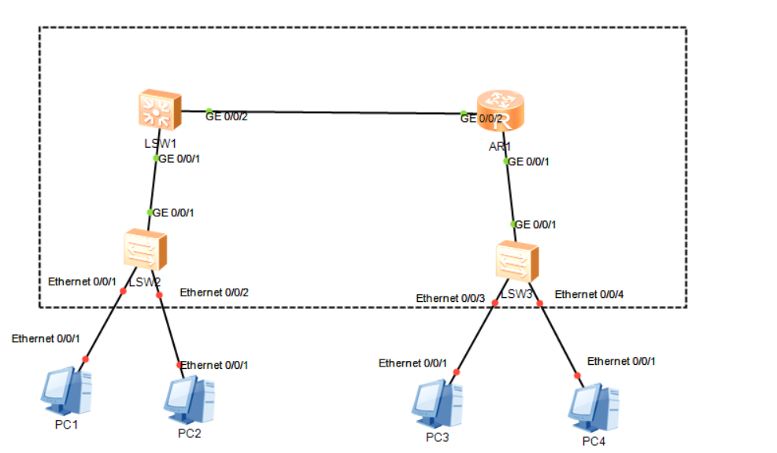

**2. Налаштуйте інтерфейси комутаторів відповідно до їхнього типу (access чи trunk).**

* **Налаштування S1:**





* **Налаштування S2:**







* **Налаштування S3:**







**3. Налаштуйте PVID на всіх інтерфейсах типу access таким чином, щоб кожний PC потрапив у відповідний VLAN**

* **Налаштування S2:**





* **Налаштування S3:**





**4. На інтерфейсі типу trunk між S1 на S2 дозвольте VLAN 61 та 62**





**5. На інтерфейсі типу trunk між R1 на S3 дозвольте VLAN 63 та 64.**

* **Налаштування S3:**



* **Налаштування R1:**



**6. На інтерфейсі типу trunk між S1 на R1 дозвольте VLAN 65**

* **Налаштування R1:**



* **Налаштування S1:**



**7. Налаштуйте IP-адресації на всіх пристроях відповідно до завдання.**

* **Налаштування S1:**



* **Налаштування R1:**



* **Налаштування PC1:**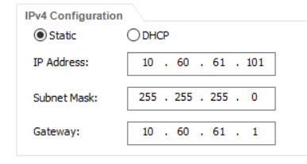

* **Налаштування PC2:**

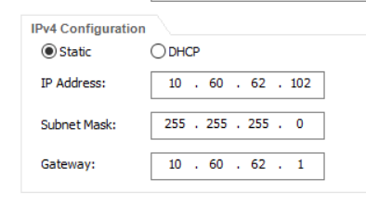

* **Налаштування PC3:**

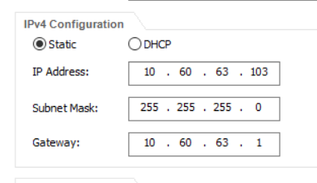

* **Налаштування PC4:**

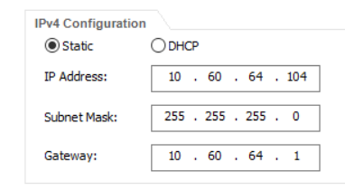

**8. Перевірте перелік працюючих інтерфейсів на всіх мережевих пристроях (R1, S1, S2, S3)**

* **Перелік працюючих інтерфейсів на R1:**

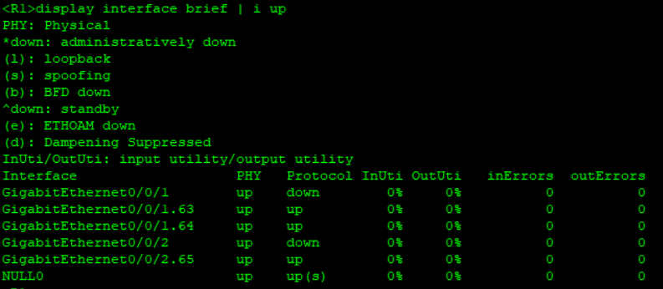

* **Перелік працюючих інтерфейсів на S1:**

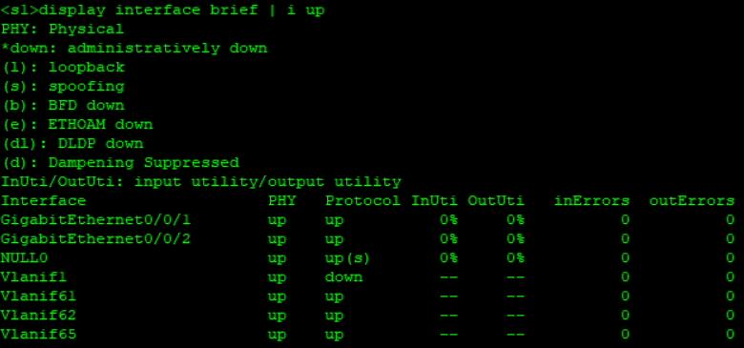

* **Перелік працюючих інтерфейсів на S2:**

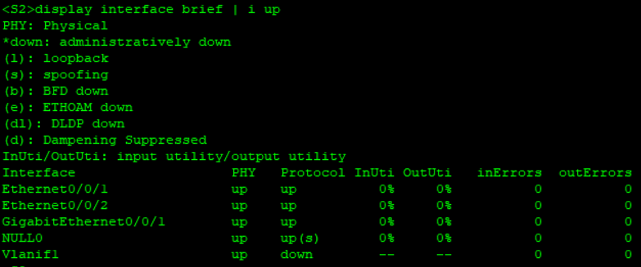

* **Перелік працюючих інтерфейсів на S3:**

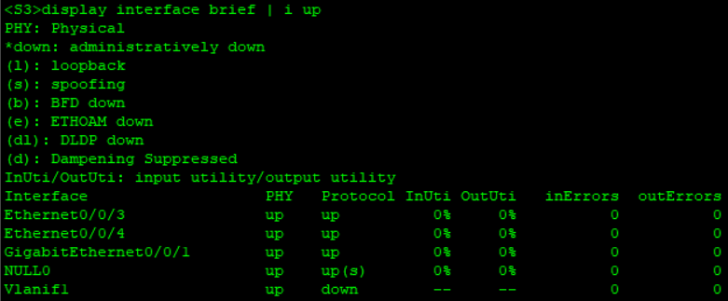

**9. Перевірте правильність налаштованих ІР-адрес на пристроях S1 та R1**

* **Налаштування S1:**

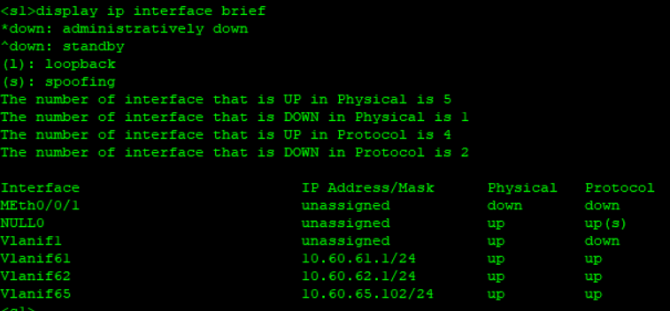

* **Налаштування R1:**

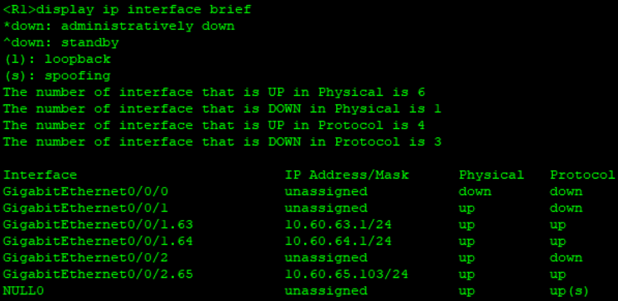

**10. Перевірте таблицю комутації на всіх комутаторів. Вона має бути порожньою. Поясніть чому вона порожня?**







Через нашу мережу ще не проходив жодний пакет, тому таблиця комутації і є порожньою

**11. Перевірте доступність PC1 з PC2.**

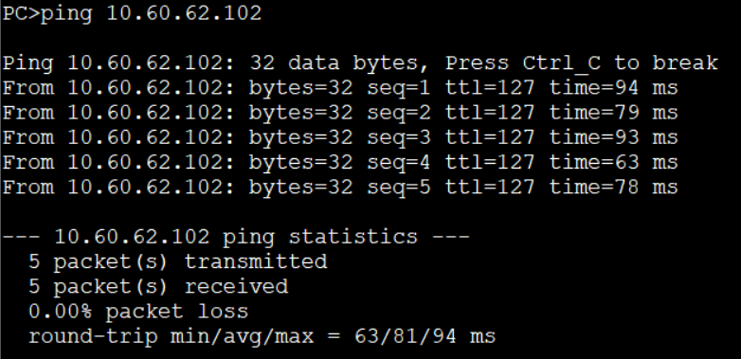

**12.Перевірте вміст таблиці комутації на S1. Вона має містити МАС-адреси PC1 та PC2. Якщо записи відсутні, повторіть перевірку зв’язку між PC1 та PC2.**

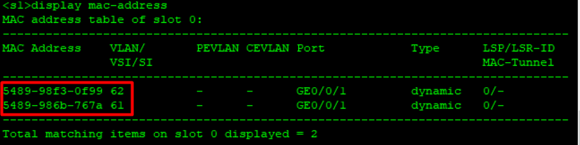

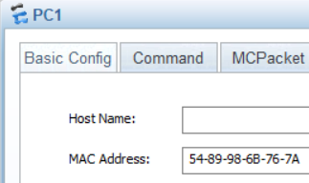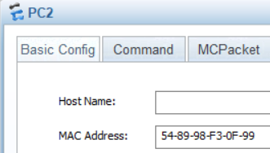

**13. Перевірте ARP-таблицю S1, вона має містити записи для PC1 та PC2.**

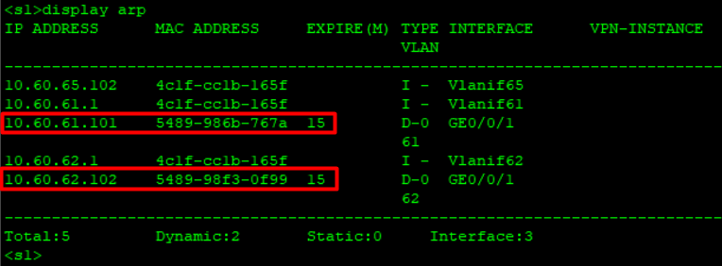

**14. Перевірте ARP-таблицю S2, вона має бути порожньою в будь-якому випадку, поясніть чому?**

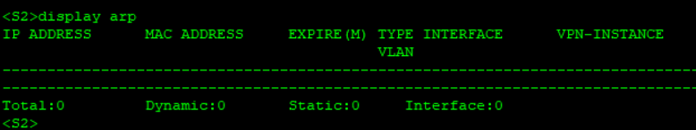

Тому що повідомлення між хостами через комутатор(2-рівня) відбуваються на 2 рівні моделі OSI(канальний), а протокол ARP відноситься до третього рівня. моделі OSI(мережевому).

**15. Перевірте доступність PC3 з PC1**

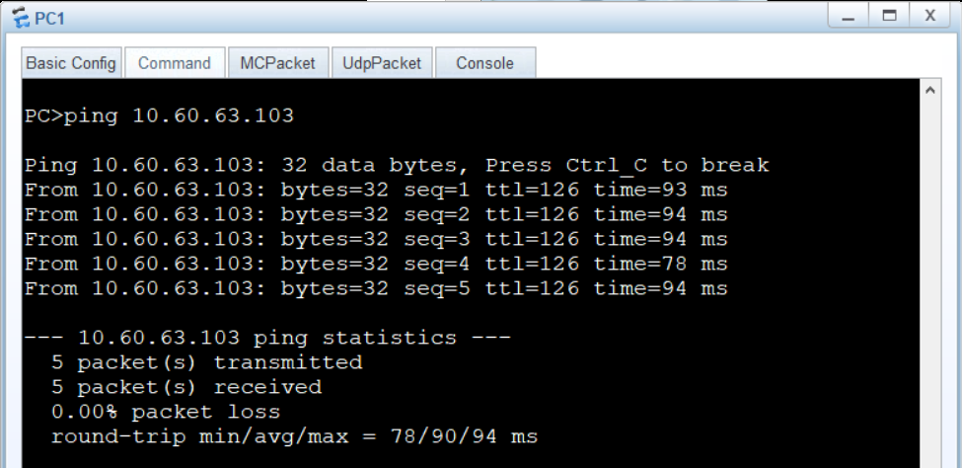

**16. Продемонструйте вміст таблиці маршрутизації на R1 та S1.**

* **Таблиця маршрутизації S1:** 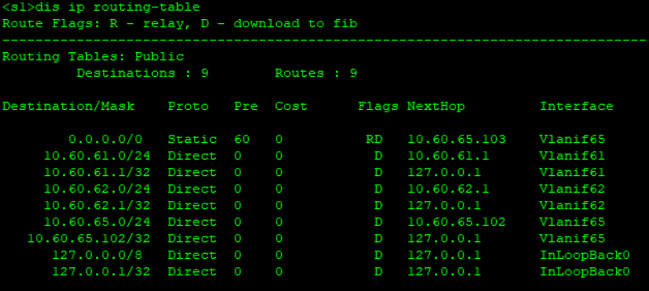
* **Таблиця маршрутизації R1:**

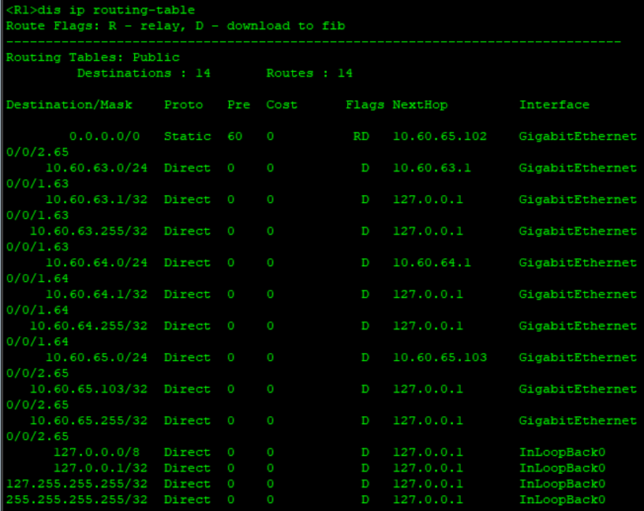

**17. Перевірте режими роботи інтерфейсів комутатора S2**

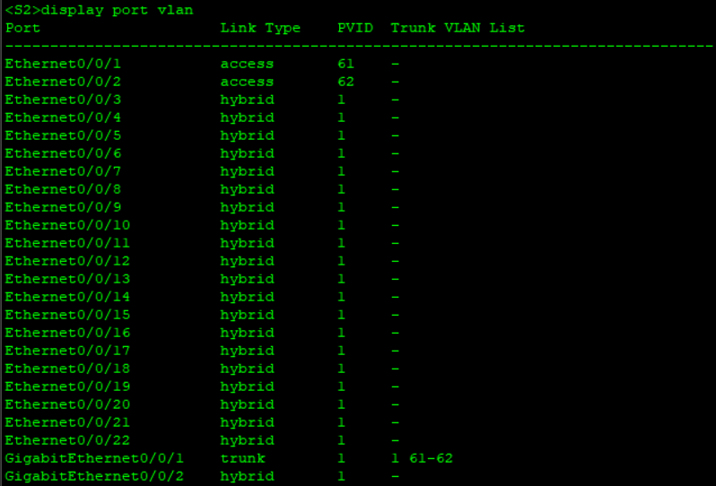

**18. Перевірте налаштування для VLAN 62 на комутаторі S2**

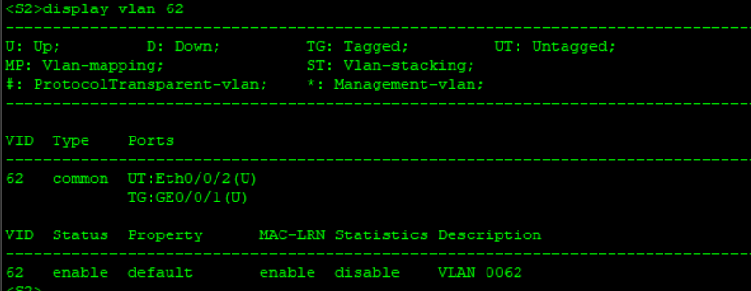

Висновок:

Виконуючи дану лаборатонц роботу, був ознайомлений з прицпами роботи VLAN.